Michelson – Morley experiment
========================
Použiji verzi Feynmana : "Přednášky z fyziky" str. 279 – 282 ( české vydání, naklad. Alfa 1980 )
Mým úmyslem bude ukázat ještě další nový poznatek z tohoto řešení.
Feynmanův nákres si upravím ( viz můj nákres nový * dole ) pro možnost volby 2 u = c
c – rychlost světla - soustava 1_1 ; u – rychlost desky - soustava 2_2 ;
t₁ – časový interval fotonu z bodu B do E´("tam") ≡ časový interval desky z bodu E do E´("tam")
t₂ – časový interval fotonu ("zpět") z bodu E´do B´´ ≡ časový interval desky z B´do B´´ ("tam")

L L
c.t₁ = L + u.t₁ → t₁ = ------ (a) ; c.t₂ = L – u.t₂ → t₂ = ------ (b)
c – u c + u
sloučením (a) +(b) bude : (ve směru pohybu desky)
2L/c
t₁ + t₂ = ---------- což je Feynman ( 15.4)
1 − u²/c²
(ve směru kolmém na pohyb desky)

2L/c
2 t₃ = ---------- což je Feynman ( 15.5)
√ 1 − u²/c²
Pozor : zatraceně nesvědomitě automaticky se předpokládá, že čas v experimentu má stejné tempo svého chodu, tedy, že rychlost u (0<u<c) mění "ukrojenou vzdálenost" za čas(jednotku), který nemění své tempo chodu. Je to pravda ?
2L L⏐⏐
další volené označení budiž : t⏐⏐ = t₁ + t₂ ; v⏐⏐ = ------- = ---- (ve směru pohybu desky)
t₁ + t₂ t⏐⏐

2L L⊥
t⊥ = 2 t₃ ; v⊥ = ------- = ---- (kolmo na pohyb desky)
2 t₃ t⊥
což vede k úpravě :

c .( t₁ + t₂) 1 c . t⏐⏐ 1 c
------------- = ---------- = ------- = ---------- = ---- (1) (Feynman 15.4a)
2L 1 − u²/c² L⏐⏐ 1 − u²/c² v⏐⏐

c . 2 t₃ 1 c . t⊥ 1 c
------------- = ---------- = ------- = ---------- = ---- (2) (Feynman 15.5a)
2 L √1 − u²/c² L⊥ √1 − u²/c² v⊥

Z rovnic (1) + (2) plyne :
c 1 c
---- . ------------ = ----
v⊥ √1 − u²/c² v⏐⏐
1 ⇓ v⊥ t₁+t₂
------------ = ---- = ------ (3)
√1 − u²/c² v⏐⏐ 2 t₃
… a (3) je Pythagorova věta :

c². v⊥² = c². v⏐⏐² + u². v⊥² (3a)
( c² ) = ( a²) + ( b²)
u.(t₁+t₂) Obecně platí : c.v⏐⏐ ≠ u.v⊥ (4)
u.v⊥ v jediné situaci však : c.v⏐⏐ = u.v⊥ (5)
C C´ Trojúhelník B C C´ jsem vyjmul z nákresu*
M-M experimentu.
Nyní lze provést rozbor možností plynoucích
c.(t₁+t₂) z trojúhelníku B C C´, což je rozbor rovnice
(c. 2t₃) c.v⊥ (3) a (3a).
c.v⏐⏐

Rovnice (3) a (3a)
B 1 v⊥
------------ = ---- ; c². v⊥² = c². v⏐⏐² + u². v⊥²
√1 − u²/c² v⏐⏐
u .v⊥ přináší dva případy :
C C´ ---------------------
případ první : c = 1 ; u → 0 ; v⏐⏐ = v⊥
--------------------- t₁+t₂ = 2t₃
c .v⊥  1 0 1 ∞
c .v⏐⏐ ---------- = --- = --- = --- (symbolicky)
√1 – 0/1 0 1 ∞
kontrakce délek ani dilatace času se nekoná…

B
u . v⊥ u . v⊥ u . v⊥
0 . 0 0 . 1 0 . ∞

1. 0 1. 0 1. 1 1. 1 1. ∞ 1. ∞
c .v⏐⏐ c .v⊥ c .v⏐⏐ c .v⊥ c .v⏐⏐ c .v⊥

obrázek :

(1.0)² = (1.0)² +(0.0)² (1.1)² = (1.1)² +(1.0)² (1. ∞)² = (1. ∞)² +(0. ∞)²
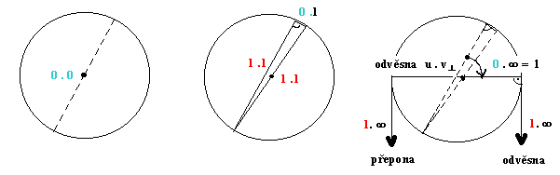
Ten kdo má plastičtější vidění a "zakouká se" na obrázky >tří kruhů<, hloubavě uvidí postup pootáčení tří situací ve všech osách souřadných
x , y , z , a současně uvidí postupnou změnu-proměnu velikostí stran trojúhelníka , které závisí nejen na kontrakci délek, ale i na dilataci času a to střídavě na obou ( na třech ) osách. Toto pootáčení aplikované v mikrosvětě se možná stává spinem …točí se kvantík prostoročasu kolen své „vnitřní osy“ ( ? ? )

c². v⊥² = c². v⏐⏐² + u². v⊥² (3a)
c². L⊥² .t⏐⏐² = c². L⏐⏐² .t⊥² + u². L⊥².t⏐⏐² (3b)
1 v⊥
------------ = ---- ; c². v⊥² = c². v⏐⏐² + u². v⊥²
u .L⊥.t⏐⏐ √1 − u²/c² v⏐⏐
u .v⊥
C C´ ---------------------
případ druhý : c = 1 ; u → c
--------------------- v⏐⏐ = 1 ; v⊥ = ∞ ; t₁+t₂ ≠ 2t₃
c .L⊥.t⏐⏐ v⏐⏐ = 0 ; v⊥ = 1 ; v⊥ ≥ v⏐⏐
c .L⏐⏐ .t⊥ c .v⊥ 1 0 1 ∞
c .v⏐⏐ ---------- = --- = --- = --- (symbolicky)
√1 – 1/1 ? 0 1

B a) je-li L⏐⏐ .t⊥ …..→ L⊥.t⏐⏐ nebo L⊥.t⏐⏐
1 . 1 1 . ∞ nebo ∞ . 1 (symbolicky)
b) je-li L⊥ .t⏐⏐ ….. → L⏐⏐ .t⊥ nebo L⏐⏐ .t⊥
1 . 1 0 . 1 1 . 0 (symbolicky)

u . v⊥ u . v⊥ u . v⊥
1 . 0 1 . 1 1 . ∞

1. 0 1. 0 1. 0 1. 1 1. 1 1. ∞
c .v⏐⏐ c .v⊥ c .v⏐⏐ c .v⊥ c .v⏐⏐ c .v⊥

(1.0)² = (1.0)² +(1.0)² (1.1)² = (1.0)² +(1.1)² (1. ∞)² = (1. 1)² +(1. ∞)²
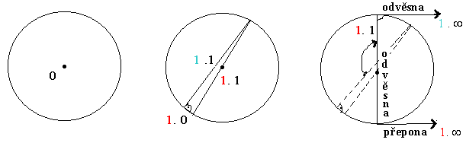
pro c = 1 ; u → c bude : v⊥ ≥ v⏐⏐
t₁ + t₂ ≥ 2t₃
L⊥ .t⏐⏐ ≥ L⏐⏐ .t⊥
1 . 1 ≥ 0 . 1 nebo ( 1 . 0 )
( 1 . ∞) nebo ∞ . 1 ≥ 1 . 1

Matice případů tím je : c u

? t∞ = ∞ tepelná smrt 0 0 u → c
? ……………. 0 1 ex.
? ……………. 0 ∞ ex.
? stav vznikání hmoty 1 0 u→0
? t₀ = t₁ = t∞ = současnost→ 1 1 1 u → c -- . -- . -- osa
? ……………. 1 ∞    ex.
? černá díra ∞ 0 u→0
? inflace ∞ 1 u→0
? t₀ = 0 big-bang ∞ ∞  u → c

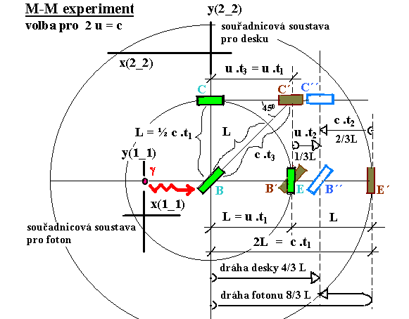
(opis) Roku 1881 tedy Albert Michelson a Edward Morley učinili pokus, který měl ukázat, zda Země pluje etherem či ne. V podstatě měřili rozdíl rychlosti světla ve směru, kterým letí planeta Země prostorem a ve směru na něj kolmém. Rychlost světla by se totiž s rychlostí Země vůči etheru měly sčítat. Nic takového však nebylo zjištěno. Ukázalo se tedy, že ether neexistuje a navíc, že rychlost světla je konstantní, protože pro všechny směry vycházela stejná! Tím byla vlastně bez pomoci etheru zodpovězena otázka pohybu vzhledem k vlně v prázdnu : vzhledem k takové vlně se vůbec nelze pohybovat - tedy její rychlost je pro všechny stejná. Ať už před ní prchám nebo jí letím naproti, vždy zaznamenám tutéž rychlost, protože s vakuem skutečně žádná absolutní vztažná soustava spojená není.
Co to přesně znamená, že rychlost světla je konstantní? To je tak : rychlost je většinou relativní, čili záleží na pozorovateli. Když sedím v jedoucím autobuse, tak vzhledem k autobusu jsem v klidu, ale vzhledem k silnici se pohybuji. Když se rozhodnu kráčet směrem k řidiči, moje rychlost chůze u₁ se sečte s rychlostí autobusu u₂ a já se vzhledem k silnici pohybuji samozřejmě rychleji, než autobus. To ovšem neplatí pro světlo. Když v tomto autobuse zasvítím baterkou ve směru jízdy, rychlost světla a autobusu se nesečtou a světlo se pohybuje stejně rychle vzhledem k autobusu i vzhledem k silnici... To je dost překvapivý závěr a fyziky po jeho odhalení zamrazilo. Co z toho plyne však pořádně pochopil až Albert Einstein.
Historická poznámka: zajímavá je první reakce fyziků na tento objev. Skutečnost, že rychlost světla je vždy stejná, vedla Einsteina k dnes už samozřejmé myšlence, že příroda neví nic o pohybu vzhledem k prázdnu, ale vědci před Einsteinem se nehodlali vzdát absolutní soustavy tak snadno. Tedy ether pro ně existovat nepřestal, ale aby se vysvětlil výsledek Michelson-Morleyho pokusu (a i dalších jevů, viz Pokusy se světlem), zavedli pojmy dilatace času a kontrakce délek nějaký čas před Einsteinem. Jejich matematické vyjádření bylo dokonce totožné s pozdějším Einsteinovým (samozřejmě! - výsledky musely souhlasit každopádně), ale byl tu jeden zásadní rozdíl. Pro ně byl stále ve vesmíru absolutní systém, ve kterém plynul správný čas a všechny soustavy v pohybu vzhledem k němu měly čas "špatný" - tedy dilatovaný; a v něm byly vidět správné délky předmětů - kdokoli se pohyboval, viděl vše zkresleně, tedy špatně. Že nikdo nezjistil, který čas je vlastně ten správný, už bylo řečeno. Další bolístkou takové teorie je, že na absolutní soustavě lpí pouze z důvodů setrvačnosti myšlení jejích tvůrců. Einstein jediný sebral odvahu a zbavil vesmír diktátu "správných" a "špatných" časů... něco takového mu připadalo příliš těžkopádné. Mnohem elegantnější pro něj byla myšlenka, že "vesmír je ve vesmíru sám" (jak to jenom vyjádřit lépe?), jednoduše je svobodný, nic mu není nadřazeno. Tím pádem pohyby nelze vztahovat k nicotě, tím pádem není k čemu je vztáhnout, čili neexistuje centrální vesmírný čas - všechny časy jsou rovnocenné, správné a stejně pravdivé, obdobně délky a vše ostatní, co je relativní. Když vedle sebe postavíme nápad Einsteinův a nápad jeho předchůdců, potom Einstein získává bod minimálně za to, že absolutní soustava nebyla nikdy nalezena. Pro víru v ether nejsou experimentální důvody a kromě toho jeho přítomnost není moc líbivá. Einsteinův vesmír je alespoň pro mě mnohem přitažlivější.

( kompletováno 6.3.2002 )
→

